植物光合作用测定仪ZRX-28787
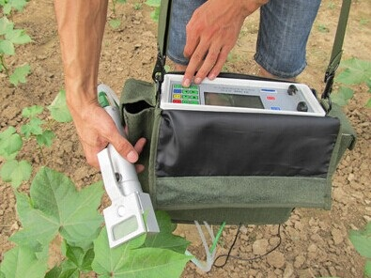

产品介绍：ZRX-28787光合仪可以测定气体CO2浓度、空气温湿度，植物叶片温度，光强，气体流量等要素，并计算出植物的光合(呼吸)速率、蒸腾速率、细胞间CO2浓度和气孔导度四大光合作用指标，在生物、农学、园艺、林业、昆虫、微生物、动物等许多专业的实验课程中有广泛的利用前景.

ZRX-28787测量项目：

非扩散式红外CO2分析

叶片温度

光合有效辐射（PAR）

叶室温度

叶室湿度

分析计算：

叶片光合（呼吸）速率

叶片蒸腾速率

细胞间CO2浓度

气孔导度

水分利用率

技术指标：

CO2分析：

非扩散式红外CO2分析，测量范围：0-2000ppm，分辨率：0.1ppm； 300ppm时 精度＜0.5ppm, 300-800ppm时精度为1ppm，800-2000ppm时精度为3ppm

叶室温度：

高精度数字温度传感器，测量范围：0-60℃，分辨率：0.1℃，误差±0.2℃

叶片温度：

铂电阻，测量范围：0-60℃，分辨率：0.1℃，误差±0.2℃

湿度：

瑞士进口高精度数字湿度传感器：

测量范围0-100%，分辨率：0.1%，误差≤ 1%

光合有效辐射（PAR）：

带有修正滤光片的硅光电池，

测量范围：0-2850µmolm ㎡/秒 ,精度<3µmolm ㎡/秒. 响应波长范围：400～700nm

流量测量：玻璃转子流量计，气泵流速≤1.5L. 误 差：3%，在0.2～0.8L/ min范围内<±0.2%

叶室尺寸：标配尺寸55×20mm，其他尺寸根据客户需求定做

GPS定位：附带GPS定位功能，可实时显示测量地点的经纬度。

操作环境：温度0℃—60℃，相对湿度：0-100%（没有水汽凝结）

电源：DC7.4V锂电池，可连续工作7-9小时

数据存储：2GB SD卡 可扩展为4G SD卡，数据存储可达几十万组。

显示：320×160点阵，中文界面

体积：260×260×130mm

重量：主机3.25kg;

光合仪产品特点：

多功能：同时测定光合速率、蒸腾速率、胞间二氧化碳浓度、气孔导度和水分利用效率，以及二氧化碳浓度、相对湿度、光合有效辐射和空气温度、叶片温度十项指标；

智能化：多信息的中文菜单显示和光标引导操作，即时将测定过程及最终结果屏幕显示、存储。

体积小，重量轻，随身携带，单人操作；

